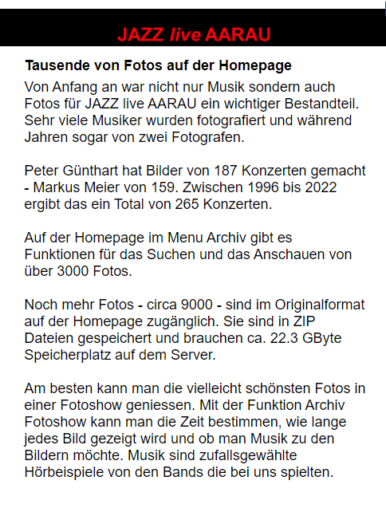

Datum 2022-06-06

Gunnar Liden

**Tausende von Fotos auf der Homepage**

Von Anfang an war nicht nur Musik sondern auch Fotos für JAZZ *live* AARAU ein wichtiger Bestandteil. Sehr viele Musiker wurden fotografiert und während Jahren sogar von zwei Fotografen.

Peter Günthart hat Bilder von 187 Konzerten gemacht - Markus Meier von 159. Zwischen 1996 bis 2022 ergibt das ein Total von 265 Konzerten.

Auf der Homepage im Menu Archiv gibt es Funktionen für das Suchen und das Anschauen von über 3000 Fotos.

Noch mehr Fotos - circa 9000 - sind im Originalformat auf der Homepage zugänglich. Sie sind in ZIP Dateien gespeichert und brauchen ca. 22.3 GByte Speicherplatz auf dem Server.

Am besten kann man die vielleicht schönsten Fotos in einer Fotoshow geniessen. Mit der Funktion Archiv Fotoshow kann man die Zeit bestimmen, wie lange jedes Bild gezeigt wird und ob man Musik zu den Bildern möchte. Musik sind zufallsgewählte Hörbeispiele von den Bands die bei uns spielten.